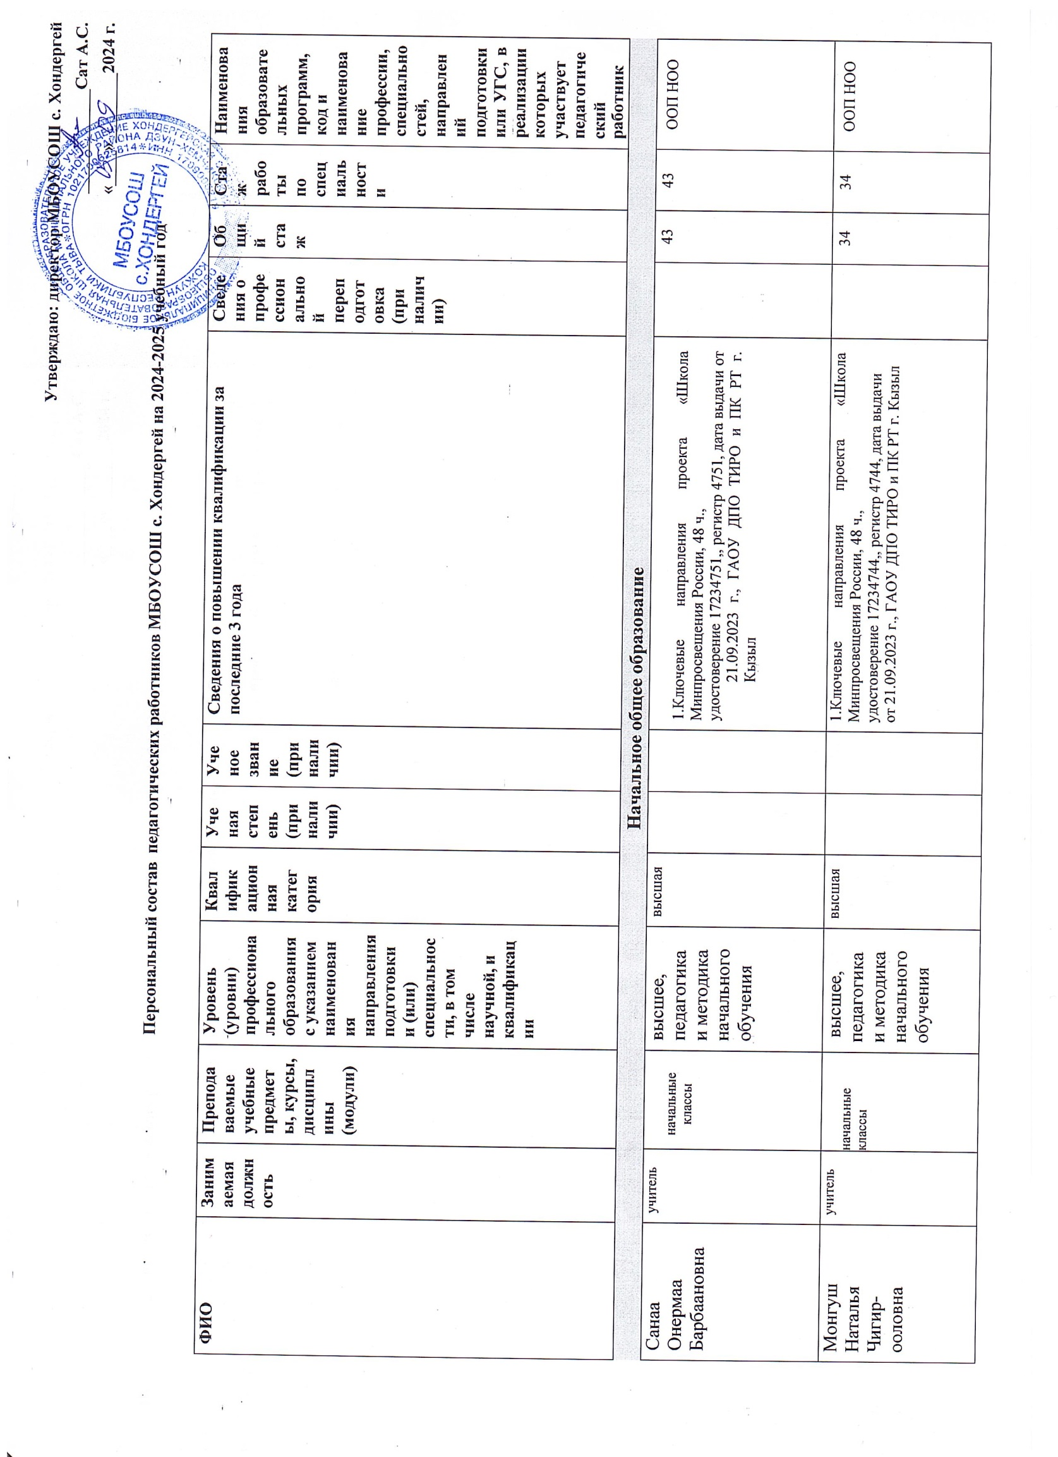

Утверждаю: директор МБОУСОШ с. Хондергей
____________Сат А.С.
«____»________2024 г.

Персональный состав педагогических работников МБОУСОШ с. Хондергей на 2024-2025 учебный год

ФИО | Заним аемая должн ость | Препода ваемые учебные предмет ы, курсы, дисципл ины (модули) | Уровень (уровни) профессиона льного образования с указанием наименован ия  направления подготовки и (или)  специальнос ти, в том  числе научной, и  квалификац ии | Квал ифик ацион ная катег ория | Уче ная степ ень (при нали чии) | Уче ное зван ие (при  нали чии) | Сведения о повышении квалификации за последние 3 года | Сведе ния о профе ссион ально й переп одгот овка (при налич ии) | Об щи й  ста ж | Ста ж рабо ты по  спец иаль ност и | Наименова ния образовате льных программ, код и наименова ние  профессии, специально стей, направлен ий  подготовки или УГС, в реализации которых  участвует педагогиче ский  работник
Начальное общее образование
Санаа Онермаа Барбаановна | учите ль | начальны е классы | высшее, педагогика и методика начального обучения | высша я |  |  | Ключевые направления проекта «Школа Минпросвещения России, 48 ч.,  удостоверение 17234751,, регистр № 4751, дата выдачи от 21.09.2023 г., ГАОУ ДПО ТИРО и ПК РТ г. Кызыл |  | 43 | 43 | ООП НОО
Монгуш Наталья Чигир- ооловна | учите ль | начальны е классы | высшее, педагогика и методика начального обучения | высша я |  |  | Ключевые направления проекта «Школа Минпросвещения России, 48 ч.,  удостоверение 17234744,, регистр № 4744, дата выдачи от 21.09.2023 г., ГАОУ ДПО ТИРО и ПК РТ г. Кызыл |  | 34 | 34 | ООП НОО

Куулар Сесек Кертик- ооловна | учите ль | начальны е классы | высшее. преподавани е в  начальных классах общеобразо вательной  школы | первая |  |  | Организация ВПР в начальных классах  удостоверение 17234744,, регистр 4744, дата выдачи от 21.09.2023 г., ГАОУ ДПО ТИРО и ПК РТ г. Кызыл  - Семейное воспитание : практические рекомендации по организации взаимодействия с семьями обучающихся, 24 ч., удостоверение 17244050, регист № 4050, дата выдачи 25.09.2024 г., ГАОУ ДПО ТИРО и ПК РТ г. Кызыл |  | 35 | 35 | ООП НОО
Монгуш Бичии-кыс Канчыыр- ооловна | учите ль | начальны е классы | высшее, педагогика и методика начального обучения | высша я |  |  | Ключевые направления проекта «Школа Минпросвещения России, 48 ч., удостоверение 17234753,, регистр№ 4753, дата выдачи от 21.09.2023 г., ГАОУ ДПО ТИРО и ПК РТ г. Кызыл |  | 35 | 35 | ООП НОО
Оюн Алдынай Михайловна | учите ль | начальны е классы | высшее, педагогика и методика начального обучения | первая |  |  | Ключевые направления проекта «Школа Минпросвещения России, 48 ч., удостоверение 17234752,, регистр № 4752, дата выдачи от 21.09.2023 г., ГАОУ ДПО ТИРО и ПК РТ г. Кызыл |  | 29 | 29 | ООП НОО
Сат Чейнеш Казаковна | учите ль | начальны е классы | высшее, 44.03.01  Педагогичес  кое образование | первая |  |  | - Реализация системы наставничества педагогических работников в ОО, 36 ч., удостоверение 500400177406, регитр № у-009783, дата выдачи 2024 г., Мипросвещения РФ, ФГАОУ ВО «Государственый университет просвещения» |  | 27 | 27 | ООП НОО
Монгуш Алдын Бурун- оолович | учите ль | начальны е классы | среднее педагогичес кое,учитель физической  культуры | первая |  |  | Ключевые направления проекта «Школа Минпросвещения России, 48 ч., удостоверение 17234757,, регистр 4757, дата выдачи от 21.09.2023 г., ГАОУ ДПО ТИРО и ПК РТ г. Кызыл |  | 18 | 18 | ООП НОО
Учителя основного общего образования
Сат Аяна Сергеевна | учите ль,  дирек тор | русский язык и литерату  ра | высшее, учитель русского язка и  литературы | высша я |  |  | Ключевые направления проекта «Школа Минпросвещения России, 48 ч., удостоверение 17234743,, регистр 4743, дата выдачи от 21.09.2023 г., ГАОУ ДПО ТИРО и ПК РТ г. Кызыл |  | 28 | 28 | ООП ООО

Салчак Саяна  Алексасандро вна | учите ль | русский язык и  литерату ра | высшее, учитель русского язка и  литературы | первая |  |  | Ключевые направления проекта «Школа Минпросвещения России, 48 ч., удостоверение 17234741,, регистр№ 4761, дата выдачи от 21.09.2023 г., ГАОУ ДПО ТИРО и ПК РТ г. Кызыл |  | 12 | 12 | ООП ООО
Очур-оол Милана  Николаевна | учите ль | русский язык и литерату  ра | высшее, учитель русского язка и  литературы | высша я |  |  | Ключевые направления проекта «Школа Минпросвещения России, 48 ч.,  удостоверение 17234744,, регистр 4744, дата выдачи от 21.09.2023 г., ГАОУ ДПО ТИРО и ПК РТ г. Кызыл |  | 15 | 15 | ООП ООО
Монгуш Нина Юрьевна | учите ль | родной (тувинск ий  язык)и  литерату ра | высшее, русский язык и литературы в  национальн ой школе | высша я |  |  | Ключевые направления проекта «Школа Минпросвещения России, 48 ч.,  удостоверение 17234749,, регистр № 4749, дата выдачи от 21.09.2023 г., ГАОУ ДПО ТИРО и ПК РТ г. Кызыл |  | 35 | 35 | ООП ООО
Монгуш Чаяна Анатольевна | учитель, зам по УВР | родной язык и литература | высшее, родной язык и литература |  |  |  | Инструментальные компетенции руководителя образовательной организации», ТИРО и ПК РТ, 16-20.09.2024 ч., 42 ч. |  | 16 | 16 | ООП ООО
Сарыглар Марта  Шыыраповна | учите ль  англи йского языка | английск ий язык | высшее, 44.03.01  Педагогичес кое образование | первая |  |  | Ключевые направления проекта «Школа Минпросвещения России, 48 ч.,  удостоверение 17234747,, регистр № 4747, дата выдачи от 21.09.2023 г., ГАОУ ДПО ТИРО и ПК РТ г. Кызыл |  | 24 | 24 | ООП ООО
Ондар Шенне Алексеевна | учите ль | английск ий язык | высшее, учитель  английского языка | СЗД |  |  | .Ключевые направления проекта «Школа Минпросвещения России, 48 ч., удостоверение 17234763,, регистр 4763, дата выдачи от 21.09.2023 г., ГАОУ ДПО ТИРО и ПК РТ г. Кызыл |  | 4 | 4 | ООП ООО
Сат Сылдыс Олегович | учите ль | история и  общество знание | высшее, учитель  истории | первая |  |  | Школа современного учителя обществознания: достижения российской науки 2023 г. 60 ч., регистр № у-044360/б, дата выдачи 2023 г, ФГАОУ ДПО "Академия Минпросвещения РФ" г. Москва |  | 8 | 8 | ООП ООО

Ховалыг Шенне  Григорьевна | учите ль | математи ка и  информа тика | высшее, учитель  матемаики и  информатик и | первая |  |  | Школа современного учителя информатики:  достижения российской науки 2023 г. 60 ч ФГАОУ ДПО "Академия Минпросвещения РФ" г. Москва |  | 18 | 18 | ООП ООО
Жанцан Чаяна Жанцановна | учите ль | математи ка | высшее, 44.03.01  Педагогичес кое образование | первая |  |  | .Ключевые направления проекта «Школа Минпросвещения России, 48 ч.,  удостоверение 17234767,, регистр 4767, дата выдачи от 21.09.2023 г., ГАОУ ДПО ТИРО и ПК РТ г. Кызыл |  | 6 | 6 | ООП ООО
Доржу Байлак Салчаковна | учите ль | математи  ка и физика | высшее,  математика и физика | высша я |  |  | Использование современного учебного оборудования в центрах образования естественно-научной и технологической направленностей «Точка роста» 36 ч., регистр № у-28667/б, 2024 г., Минпросвещения РФ ФГАОУ ВО «Государственный университет просвещения» |  | 32 | 32 | ООП ООО
Монгуш Анна Анай-ооловна | учите ль | химия | высшее, учитель химии и  биологии | первая |  |  | Ключевые направления проекта «Школа Минпросвещения России, 48 ч.,  удостоверение 17234748,, регистр №4748, дата выдачи от 21.09.2023 г., ГАОУ ДПО ТИРО и ПК РТ г. Кызыл |  | 35 | 35 | ООП ООО
Ондар Бичена Лодаевна | учите ль | географи я | высшее,  география и бология | высша я |  |  | Школа современного учителя географии:  достижения российской науки 2023 г. 60 ч, регистр № у-037570/б, дата выдачи 2023 г., ФГАОУ ДПО "Академия Минпросвещения РФ" г. Москва |  | 27 | 27 | ООП ООО
Сат Даяна Жанцановна | учитель | биология | высшее  биология | б/к |  |  | Школа современного учителя биологии: достижения российской науки, 60 ч, удостоверение 150000245531, регистр № у-047982/б, ФГАОУ ДПО «Академия Минпросвещения РФ» |  | 3 | 3 | ООП ООО
Монгуш  Сылдыс Сергеевич | учите ль | ОБЖ | высшее, учитель родного языка и  литературы | первая |  |  | Особенности преподавания учебного предмета «ОБЗР» в условиях внесения изменений в ФОП ООО и ФОП СОО, 24 ч. удостоверение 300400233986, регистр № у-061354/б, дата выдачи 2024 г., Минпросвещения РФ ФГАОУ ВО «Государственный университет просвещения» |  | 13 | 13 | ООП ООО
Монгуш Алдын Бурун-  оолович | учите ль | физическ ая  культура | среднее педагогичес кое,учитель физической  культуры | первая |  |  | Ключевые направления проекта «Школа Минпросвещения России, 48 ч.,  удостоверение 17234744,, регистр 4744, дата выдачи от 21.09.2023 г., ГАОУ ДПО ТИРО и ПК РТ г. Кызыл |  | 18 | 18 | ООП ООО

Донгак  Сайлык Сай- Дашовна | учите ль | физическ  ая культура | среднее педагогичес кое,  адаптивная  физическая культура | СЗД |  |  | Ключевые направления проекта «Школа Минпросвещения России, 48 ч., удостоверение 17234756,, регистр 4756, дата выдачи от 21.09.2023 г., ГАОУ ДПО ТИРО и ПК РТ г. Кызыл |  | 4 | 4 | ООП ООО
Монгуш Бичии-кыс Канчыыр-  ооловна | учите ль | технолог ия | высшее, педагогика и методика  начального обучения | высша я |  |  | Ключевые направления проекта «Школа Минпросвещения России, 48 ч., удостоверение 17234753,, регистр№ 4753, дата выдачи от 21.09.2023 г., ГАОУ ДПО ТИРО и ПК РТ г. Кызыл |  | 35 | 35 | ООП ООО
Монгуш Вероника  Мергеновна | учите ль  музык и и  ИЗО | музыка и ИЗО | среднее  специальное  , артист народного хора,  ансамбля | СЗД |  |  | .Ключевые направления проекта «Школа Минпросвещения России, 48 ч., удостоверение 17234764,, регистр 4764, дата выдачи от 21.09.2023 г., ГАОУ ДПО ТИРО и ПК РТ г. Кызыл |  | 6 | 6 | ООП ООО
Монгуш Любовь  Давааевна | Воспи татель |  | среднее педагогичес кое,  дошкольное воспитание | СЗД |  |  | Ключевые направления проекта «Школа Минпросвещения России, 48 ч., удостоверение 17234744,, регистр 4744, дата выдачи от 21.09.2023 г., ГАОУ ДПО ТИРО и ПК РТ г. Кызыл  - Готовимся к проверкам Роспотребнадзора ( при организации питания детей) в новом учебном году в садах и школах, 102ч., дата выдачи 2024 г., Международный центр ДПО |  | 43 | 43 | ООП ООО
Учителя среднего общего образования
Салчак Саяна Алесандровна | учите ль | русский язык и  литерату ра | высшее, учитель русского язка и  литературы | первая |  |  | Ключевые направления проекта «Школа Минпросвещения России, 48 ч., удостоверение 17234743,, регистр 4743, дата выдачи от 21.09.2023 г., ГАОУ ДПО ТИРО и ПК РТ г. Кызыл |  | 12 | 12 | ООП СОО

Ховалыг Шенне  Григорьевна | учите ль | математи ка и  информа тика | высшее, учитель  математики и  информатик и | первая |  |  | 1. Школа современного учителя информатики:  достижения российской науки 2023 г. 60 ч ФГАОУ ДПО "Академия Минпросвещения РФ" г. Москва 2. |  | 16 | 16 | ООП СОО
Монгуш Нина Юрьевна | учите ль | родной (тувинск ий  язык)и  литерату ра | высшее, русский язык и литературы в  национальн ой школе | высша я |  |  | Ключевые направления проекта «Школа Минпросвещения России, 48 ч.,  удостоверение 17234749,, регистр № 4749, дата выдачи от 21.09.2023 г., ГАОУ ДПО ТИРО и ПК РТ г. Кызыл |  | 35 | 35 | ООП СОО
Доржу Байлак Салчаковна | учите ль | математи ка и физика | высшее,  математика и физика | высша я |  |  | Школа современного учителя физики: достижения российской науки 2023 г. 60 ч ФГАОУ ДПО "Академия  Минпросвещения РФ" г. Москва |  | 32 | 32 | ООП СОО
Ондар Бичена Лодаевна | учите ль | биология и  географи я | высшее,  география и бология | высша я |  |  | Школа современного учителя географии:  достижения российской науки 2023 г. 60 ч ФГАОУ ДПО "Академия Минпросвещения РФ" г. Москва |  | 27 | 27 | ООП СОО
Монгуш Анна Анай-ооловна | учите ль | биология и химия | высшее, учитель химии и  биологии | первая |  |  | Ключевые направления проекта «Школа Минпросвещения России, 48 ч.,  удостоверение 17234748,, регистр №4748, дата выдачи от 21.09.2023 г., ГАОУ ДПО ТИРО и ПК РТ г. Кызыл |  | 35 | 35 | ООП СОО

Сат Сылдыс Олегович | учите ль | история и  общество знание | высшее, учитель  истории | первая |  |  | 1. Школа современного учителя истории и обществознания: достижения российской науки 2023 г. 60 ч ФГАОУ  ДПО "Академия Минпросвещения РФ" г. Москва 2. |  | 7 | 7 | ООП СОО
Монгуш Сылдыс  Сергеевич | учите ль | ОБЗР | высшее, учитель родного языка и  литературы | первая |  |  | Особенности преподавания учебного предмета «ОБЗР» в условиях внесения изменений в ФОП ООО и ФОП СОО, 24 ч. удостоверение 300400233986, регистр № у-061354/б, дата выдачи 2024 г., Минпросвещения РФ ФГАОУ ВО «Государственный университет просвещения» |  | 13 | 13 | ООП СОО
Донгак  Сайлык Сай- Дашовна | учите ль | физическ  ая культура | среднее педагогичес кое,  адаптивная  физическая культура | б/к |  |  | Ключевые направления проекта «Школа Минпросвещения России, 48 ч., удостоверение 17234756,, регистр 4756, дата выдачи от 21.09.2023 г., ГАОУ ДПО ТИРО и ПК РТ г. Кызыл |  | 4 | 4 | ООП СОО
Сарыглар Марта  Шыыраповна | учите ль | английск ий язык | высшее, 44.03.01  педагогичес  кое образование | первая |  |  | Ключевые направления проекта «Школа Минпросвещения России, 48 ч., удостоверение 17234747,, регистр 4747, дата выдачи от 21.09.2023 г., ГАОУ ДПО ТИРО и ПК РТ г. Кызыл |  | 24 | 24 | ООП СОО
Шойдаа Аяна Сергеевна | педаг ог- психо  лог | педагог- психолог | высшее, психолого- педагогичес кое  образование | б/к |  |  | Ключевые направления проекта «Школа Минпросвещения России, 48 ч., удостоверение 17234765,, регистр 4765, дата выдачи от 21.09.2023 г., ГАОУ ДПО ТИРО и ПК РТ г. Кызыл |  | 6 | 1 | ООП СОО

